|  |
| --- |
| **Домашнее задание по окружающему миру** |
| для 3 класса |
|  |
| Задания необходимо сдать до 15 ноября включительно |
|  |
| **Вязьминова Елена Геннадьевна** |
| **11.11.2013** |
|  |

ЗАДАНИЯ

**1. Блок заданий**

- Выберите верный ответ из предложенных вам вариантов.

1.1 Какое дерево весной дятла поит?

А) ива б) береза в) рябина

1.2 Какая птица в мире самая большая?

А) дрофа б) орел в) страус

1.3 Кто ищет и изучает полезные ископаемые?

А) археолог б) геолог в) эколог

1.4 Место отдыха морских зверей на берегу

А) стоянка б) лежбище в) лежанка

1.5Сушёные абрикосы с косточками

А) изюм б) курага в)урюк

**2. Блок заданий**

- Отгадайте загадки и впишите ответы.

2.1 Узнать его нам просто,   
Узнать его легко:  
Высокого он роста  
И видит далеко.

2.2 У кого из зверей  
Хвост пушистее и длинней?

2.3 Они крикуны ужасные, на ножках ласты красные.

**3. Блок заданий**

Впишите названия животных и растений, которых вы видите на картинках.

3.1 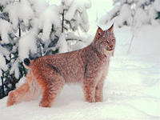 3.2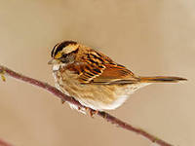

3.3 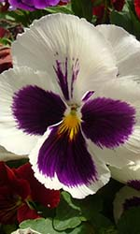 3.4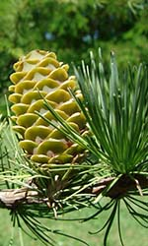

3.1 ________________ 3.2_____________________

3.3 ________________ 3.4 ___________________

**4 Блок заданий**

- Отгадайте ребусы.

  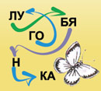

4.1 _____________ 4.2 _____________ 4.3 ___________________

**5 Блок заданий**

- Объясните, почему и когда так говорят?

«Как с гуся вода»

За каждый правильный ответ 1 балл. Максимальное количество баллов – 16.